Министерство образования и науки Российской Федерации

Федеральное государственное бюджетное образовательное учреждение высшего образования «Пензенский Государственный университет»

Кафедра «Вычислительная техника»

ОТЧЕТ

**По лабораторной работе №1**

по курсу «Логика и основы алгоритмизации в ИЗ»

на тему «Простые структуры данных»

Выполнили: ст. гр. 21ВВ1

Умненков П.С.

Приняли: Юрова О.В.

Акифьев И.В.

2022

Массивы

Задание 1 и 2: написать программу, вычисляющую разницу между максимальным и

минимальным элементами массива и реализовать инициализацию массива случайными числами.

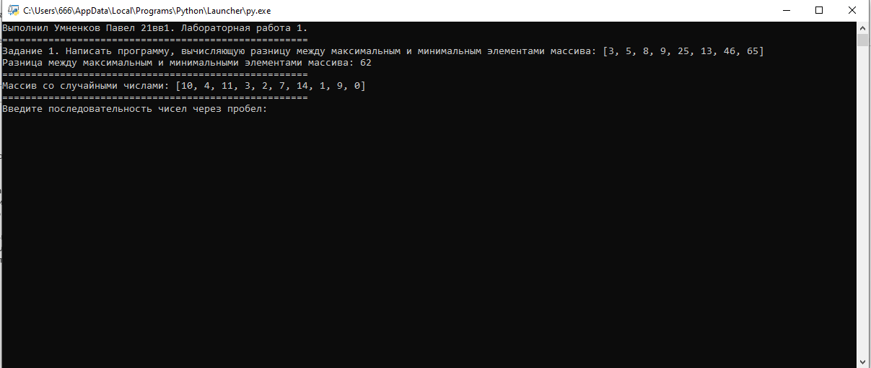

Задание 3 и 4: написать программу, реализующую создание массива произвольного

размера, вводимого с клавиатуры, а также программу, вычисляющую сумму значений двумерного массива.

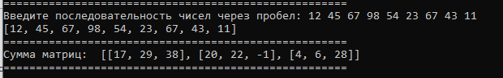

Структуры

Задание 5: написать программу, осуществляющую поиск среди структур student

структуру с заданными параметрами (фамилией, именем и т.д.).

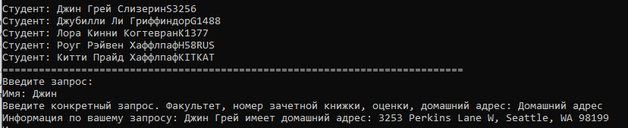





Вывод: в ходе выполнения лабораторной работы мы научились работать с простыми структурами данных

Листинг:

Задание 1:

def task1():

mas1 = [3, 5, 8, 9, 25, 13, 46, 65]

print("Задание 1. Написать программу, вычисляющую разницу между максимальным и минимальным элементами массива: " + str(mas1))

max_number = max(mas1)

min_number = min(mas1)

a = int(max_number)-int(min_number)

print("Разница между максимальным и минимальными элементами массива: " +str(a))

Задание 2:

def task2():

import random

mas2 = list(range(15))

random.shuffle(mas2)

print("Массив со случайными числами: " +str(mas2[:10]))

Задание 3:

def task3():

raw = input('Введите последовательность чисел через пробел: ')

int_array = [int(i) for i in raw.split(' ') if i.isdigit()]

print(int_array)

Задание 4:

def task4():

mat1 = [[10, 13, 44], [11, 2, 3], [5, 3, 1]]

mat2 = [[7, 16, -6], [9, 20, -4], [-1, 3 , 27]]

mat3 = [[0,0,0], [0,0,0], [0,0,0]]

matrix_length = len(mat1)

for i in range(len(mat1)):

for k in range(len(mat2)):

mat3[i][k] = mat1[i][k] + mat2[i][k]

print('Сумма матриц: ', mat3)

Структуры

Задание 5:

def tasklist():

name1 = ['Джин', 'Джубилли', 'Лора', 'Роуг', 'Китти']

name2 = ['Грей', 'Ли', 'Кинни', 'Рэйвен', 'Прайд']

fac1 = ['Слизерин', 'Гриффиндор', 'Когтевран', 'Хаффлпаф']

numbook = ['S3256', 'G1488', 'K1377', 'H58RUS', 'KITKAT']

print('============================================================================')

print('Студент: ' + name1[0] + ' ' + name2[0] + ' ' + fac1[0] + '' + numbook[0])

print('Студент: ' + name1[1] + ' ' + name2[1] + ' ' + fac1[1] + '' + numbook[1])

print('Студент: ' + name1[2] + ' ' + name2[2] + ' ' + fac1[2] + '' + numbook[2])

print('Студент: ' + name1[3] + ' ' + name2[3] + ' ' + fac1[3] + '' + numbook[3])

print('Студент: ' + name1[-1] + ' ' + name2[-1] + ' ' + fac1[-1] + '' + numbook[-1])

print('============================================================================')

def task5():

name1 = ['Джин', 'Джубилли', 'Лора', 'Роуг', 'Китти']

name2 = ['Грей', 'Ли', 'Кинни', 'Рэйвен', 'Прайд']

fac1 = ['Слизерин', 'Гриффиндор', 'Когтевран', 'Хаффлпаф']

numbook = ['S3256', 'G1488', 'K1377', 'H58RUS', 'KITKAT']

score = ['S', 'A', 'S+', 'B', 'B']

homeadress = ['3253 Perkins Lane W, Seattle, WA 98199', '80 S Jackson Street UNIT 408, Seattle, WA 98104', '5046 40th Avenue SW, Seattle, WA 98136', '12726 12th Avenue NE, Seattle, WA 98125', '7523 12th Avenue NW, Seattle, WA 98117']

mutation = ['Телепатия', 'Вампиризм', 'Регенерация', 'Смертельное касание', 'Нематериальность']

parents = ['сирота', 'сирота', 'Росомаха', 'Судьба', 'Шторм']

realitionship = ['свободна', 'в отношениях']

asks = ['Факультет', 'Оценки', 'Номер зачетной книжки', 'Домашний адрес', 'Мутация', 'Опекун', 'Отношения']

print ('Введите запрос: ')

while True:

search1 = input('Имя: ')

search2 = input('Введите конкретный запрос. Факультет, номер зачетной книжки, оценки, домашний адрес: ')

if search1 == name1[0] and search2 == asks[0] or search1 == name2[0] and search2 == asks[0] or search1 == 'Алая Ведьма' and search2 == asks[0]:

searchresult = 'Информация по вашему запросу: ' + name1[0] + ' ' + name2[0] + ' обучается на факультете ' + fac1[0]

elif search1 == name1[0] and search2 == asks[1] or search1 == name2[0] and search2 == asks[1] or search1 == 'Алая Ведьма' and search2 == asks[1]:

searchresult = 'Информация по вашему запросу: ' + name1[0] + ' ' + name2[0] + ' имеет рейтинг ' + score[0]

elif search1 == name1[0] and search2 == asks[2] or search1 == name2[0] and search2 == asks[2] or search1 == 'Алая Ведьма' and search2 == asks[2]:

searchresult = 'Информация по вашему запросу: ' + name1[0] + ' ' + name2[0] + ' имеет номер зачетной книжки ' + numbook[0]

elif search1 == name1[0] and search2 == asks[3] or search1 == name2[0] and search2 == asks[3] or search1 == 'Алая Ведьма' and search2 == asks[3]:

searchresult = 'Информация по вашему запросу: ' + name1[0] + ' ' + name2[0] + ' имеет домашний адрес: ' + homeadress[0]

elif search1 == name1[0] and search2 == asks[4] or search1 == name2[0] and search2 == asks[4] or search1 == 'Алая Ведьма' and search2 ==asks[4]:

searchresult = 'Информация по вашему запросу: ' + name1[0] + ' ' + name2[0] + ' имеет мутацию: ' + mutation[0]

elif search1 == name1[0] and search2 == asks[5] or search1 == name2[0] and search2 == asks[5] or search1 == 'Алая Ведьма' and search2 == asks[5]:

searchresult = 'Информация по вашему запросу: ' + name1[0] + ' ' + name2[0] + ' имеет опекуна: ' + parents[0]

elif search1 == name1[0] and search2 == asks[-1] or search1 == name2[0] and search2 == asks[-1] or search1 == 'Алая Ведьма' and search2 == asks[-1]:

searchresult = 'Информация по вашему запросу: ' + name1[0] + ' ' + name2[0] + '. Статус: ' + realitionship[0]

elif search1 == name1[1] and search2 == asks[0] or search1 == name2[1] and search2 == asks[0]:

searchresult = 'Информация по вашему запросу: ' + name1[1] + ' ' + name2[1] + ' обучается на факультете ' + fac1[1]

elif search1 == name1[1] and search2 == asks[1] or search1 == name2[1] and search2 == asks[1]:

searchresult = 'Информация по вашему запросу: ' + name1[1] + ' ' + name2[1] + ' имеет рейтинг ' + score[1]

elif search1 == name1[1] and search2 == asks[2] or search1 == name2[1] and search2 == asks[2]:

searchresult = 'Информация по вашему запросу: ' + name1[1] + ' ' + name2[1] + ' имеет номер зачетной книжки ' + numbook[1]

elif search1 == name1[1] and search2 == asks[3] or search1 == name2[1] and search2 == asks[3]:

searchresult = 'Информация по вашему запросу: ' + name1[1] + ' ' + name2[1] + ' имеет домашний адрес: ' + homeadress[1]

elif search1 == name1[1] and search2 == asks[4] or search1 == name2[1] and search2 == asks[4]:

searchresult = 'Информация по вашему запросу: ' + name1[1] + ' ' + name2[1] + ' имеет мутацию: ' + mutation[1]

elif search1 == name1[1] and search2 == asks[5] or search1 == name2[1] and search2 == asks[5]:

searchresult = 'Информация по вашему запросу: ' + name1[1] + ' ' + name2[1] + ' имеет опекуна: ' + parents[1]

elif search1 == name1[1] and search2 == asks[-1] or search1 == name2[1] and search2 == asks[-1]:

searchresult = 'Информация по вашему запросу: ' + name1[1] + ' ' + name2[1] + '. Статус: ' + realitionship[1]

elif search1 == name1[2] and search2 == asks[0] or search1 == name2[2] and search2 == asks[0]:

searchresult = 'Информация по вашему запросу: ' + name1[2] + ' ' + name2[2] + ' обучается на факультете ' + fac1[2]

elif search1 == name1[2] and search2 == asks[1] or search1 == name2[2] and search2 == asks[1]:

searchresult = 'Информация по вашему запросу: ' + name1[2] + ' ' + name2[2] + ' имеет рейтинг ' + score[2]

elif search1 == name1[2] and search2 == asks[2] or search1 == name2[2] and search2 == asks[2]:

searchresult = 'Информация по вашему запросу: ' + name1[2] + ' ' + name2[2] + ' имеет номер зачетной книжки ' + numbook[2]

elif search1 == name1[2] and search2 == asks[3] or search1 == name2[2] and search2 == asks[3]:

searchresult = 'Информация по вашему запросу: ' + name1[2] + ' ' + name2[2] + ' имеет домашний адрес: ' + homeadress[2]

elif search1 == name1[2] and search2 == asks[4] or search1 == name2[2] and search2 == asks[4]:

searchresult = 'Информация по вашему запросу: ' + name1[2] + ' ' + name2[2] + ' имеет мутацию: ' + mutation[2]

elif search1 == name1[2] and search2 == asks[5] or search1 == name2[2] and search2 == asks[5]:

searchresult = 'Информация по вашему запросу: ' + name1[2] + ' ' + name2[2] + ' имеет опекуна: ' + parents[2]

elif search1 == name1[2] and search2 == asks[-1] or search1 == name2[2] and search2 == asks[-1]:

searchresult = 'Информация по вашему запросу: ' + name1[2] + ' ' + name2[2] + '. Статус: ' + realitionship[0]

elif search1 == name1[3] and search2 == asks[0] or search1 == name2[3] and search2 == asks[0]:

searchresult = 'Информация по вашему запросу: ' + name1[3] + ' ' + name2[3] + ' обучается на факультете ' + fac1[3]

elif search1 == name1[3] and search2 == asks[1] or search1 == name2[3] and search2 == asks[1]:

searchresult = 'Информация по вашему запросу: ' + name1[3] + ' ' + name2[3] + ' имеет рейтинг ' + score[3]

elif search1 == name1[3] and search2 == asks[2] or search1 == name2[3] and search2 == asks[2]:

searchresult = 'Информация по вашему запросу: ' + name1[3] + ' ' + name2[3] + ' имеет номер зачетной книжки ' + numbook[3]

elif search1 == name1[3] and search2 == asks[3] or search1 == name2[3] and search2 == asks[3]:

searchresult = 'Информация по вашему запросу: ' + name1[3] + ' ' + name2[3] + ' имеет домашний адрес: ' + homeadress[3]

elif search1 == name1[3] and search2 == asks[4] or search1 == name2[3] and search2 == asks[4]:

searchresult = 'Информация по вашему запросу: ' + name1[3] + ' ' + name2[3] + ' имеет мутацию: ' + mutation[3]

elif search1 == name1[3] and search2 == asks[5] or search1 == name2[3] and search2 == asks[5]:

searchresult = 'Информация по вашему запросу: ' + name1[3] + ' ' + name2[3] + ' имеет опекуна: ' + parents[3]

elif search1 == name1[3] and search2 == asks[-1] or search1 == name2[3] and search2 == asks[-1]:

searchresult = 'Информация по вашему запросу: ' + name1[3] + ' ' + name2[3] + '. Статус: ' + realitionship[0]

elif search1 == name1[-1] and search2 == asks[0] or search1 == name2[-1] and search2 == asks[0]:

searchresult = 'Информация по вашему запросу: ' + name1[-1] + ' ' + name2[-1] + ' обучается на факультете ' + fac1[-1]

elif search1 == name1[-1] and search2 == asks[1] or search1 == name2[-1] and search2 == asks[1]:

searchresult = 'Информация по вашему запросу: ' + name1[-1] + ' ' + name2[-1] + ' имеет рейтинг ' + score[-1]

elif search1 == name1[-1] and search2 == asks[2] or search1 == name2[-1] and search2 == asks[2]:

searchresult = 'Информация по вашему запросу: ' + name1[-1] + ' ' + name2[-1] + ' имеет номер зачетной книжки ' + numbook[-1]

elif search1 == name1[-1] and search2 == asks[3] or search1 == name2[-1] and search2 == asks[3]:

searchresult = 'Информация по вашему запросу: ' + name1[-1] + ' ' + name2[-1] + ' имеет домашний адрес: ' + homeadress[-1]

elif search1 == name1[-1] and search2 == asks[4] or search1 == name2[-1] and search2 == asks[4]:

searchresult = 'Информация по вашему запросу: ' + name1[-1] + ' ' + name2[-1] + ' имеет мутацию: ' + mutation[-1]

elif search1 == name1[-1] and search2 == asks[5] or search1 == name2[-1] and search2 == asks[5]:

searchresult = 'Информация по вашему запросу: ' + name1[-1] + ' ' + name2[-1] + ' имеет опекуна: ' + parents[-1]

elif search1 == name1[-1] and search2 == asks[-1] or search1 == name2[-1] and search2 == asks[-1]:

searchresult = 'Информация по вашему запросу: ' + name1[-1] + ' ' + name2[-1] + '. Статус: ' + realitionship[1]

searchresult = 'Информация по вашему запросу: ' + name1[0] + ' ' + name2[0] + '. Краткая информация: '

print(searchresult)

else:

searchresult = 'Неверный запрос.'

print(searchresult)